需求功能说明

1 互动界面
1.1 公司简介
1.1.1 关于我们
公司简介，支持图文发布即可(公众号后台发布）
1.1.2 联系我们
联系方式，支持图文发布即可公众号后台发布）
1.2 业务办理
1.2.1 运单查询
查询某单号的物流信息，包含两个功能：文字输入单号查询、扫码查询
点击查询按键后，在本页下方显示对应的物流信息
UI图例：
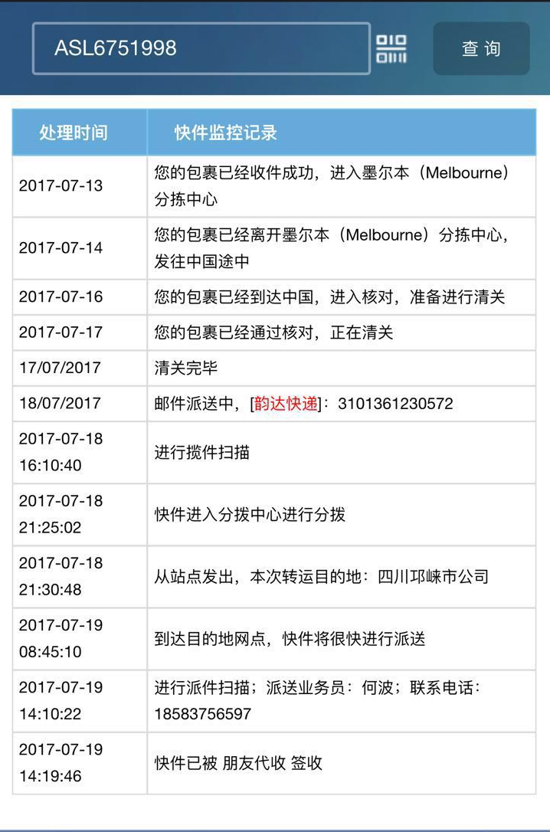
1.2.2 身份证上传
上传客户身份证正反面到后台数据库保存
正反面上传图标，点击后要支持2种上传模式：文件选取、拍照。上传时支持压缩图片，限制在某个大小以下，保证清晰度即可，节约空间。
上传界面要输入：运单号（支持文本输入和扫码）、收件人名、身份证号。
支持输入以上3个信息后，验证身份证是否已上传，并给出提示框。
提交按钮，如后台无对应信息，则上传；如已上传，给出提示框，并返回。
UI图例：
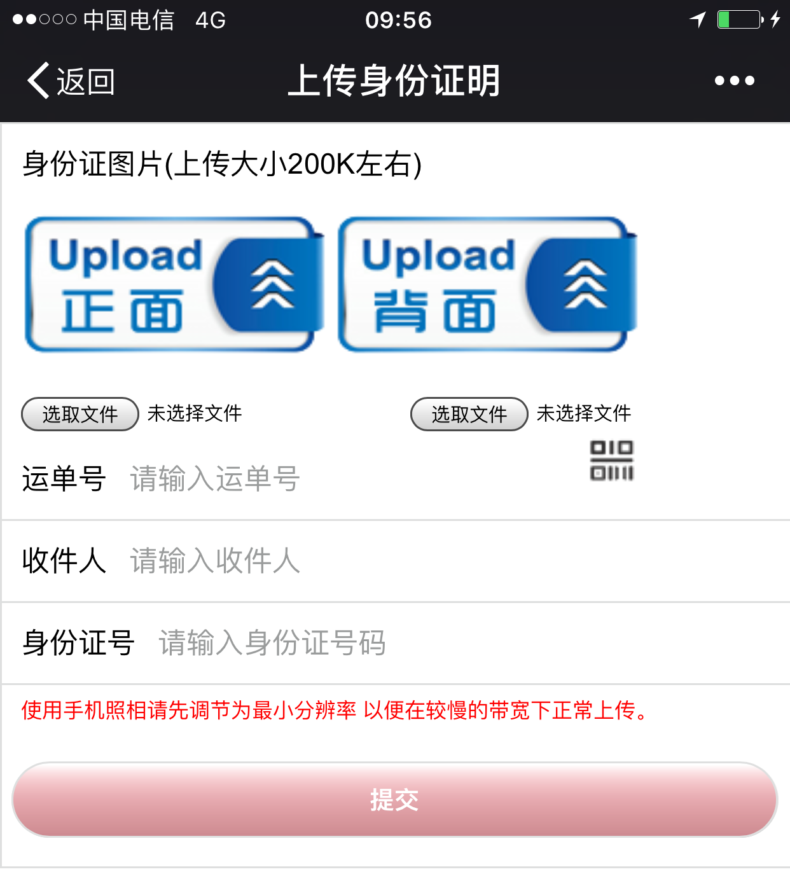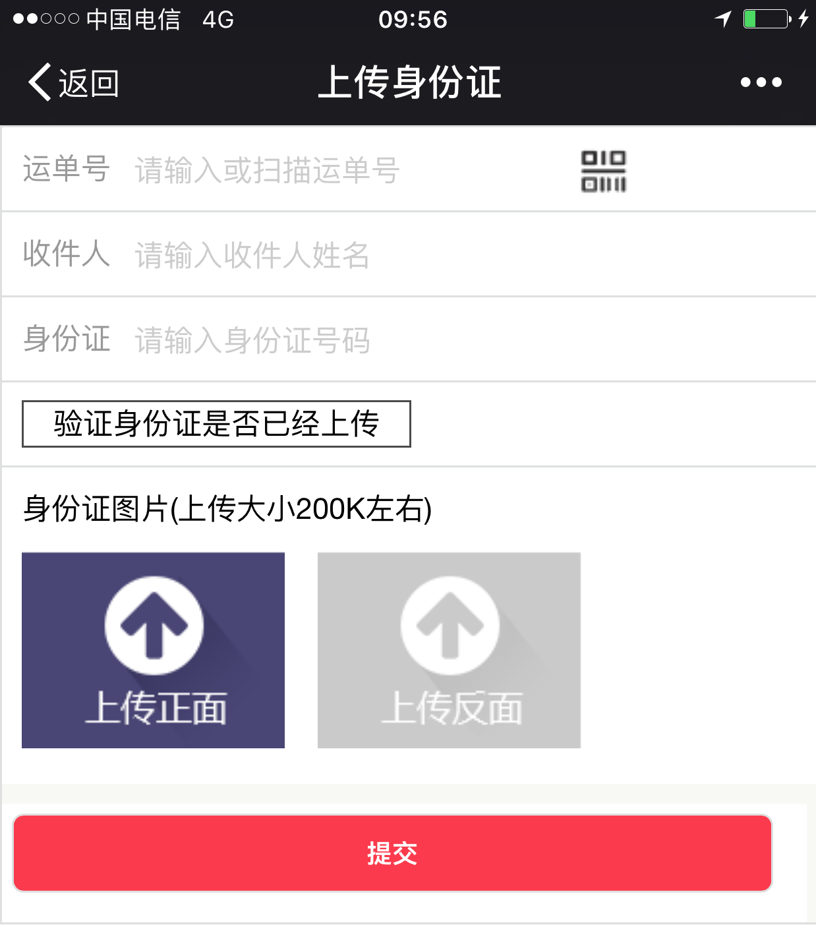
1.3 新闻公告
文章列表
点击对应文章能看到图文

2 支持图文发布，支持界面里面涉及图文的功能的图文发布

3 物流信息更新功能（重点）
物流信息分为两部分，国际段物流和国内段物流。两部分连续显示，但是来源不同，其中国际段物流是自行发布，国内段物流是调用快递公司API实现（国内段有不同承运的快递，需要根据不同快递来选择调用对应的API）。
3.1 支持录入某订单的物流信息后，该订单可以在1.2.1运单查询功能中查询到相应物流信息。
3.2 支持批量录入订单的物流信息，即可以选择1个或多个订单，更新相同的物流信息。在同一天，会发若干包裹，这些包裹在国际段，实际物流信息是一致的，所以要支持批量。
3.3 支持一次录入预设信息、定时自动显示，对于国际段，物流的事件节点也是一致的，如果隔几天更新一条信息，效率太低。要支持预设国际段第1到第N条信息的内容和发布时间，使在某订单的某条物流信息在预设时间点自动更新。
3.4 国内段物流信息作为最后一条信息，直接调用API即可。
单号 件数（默认1） 重量（默认7.5） 方式（默认空运快递）转运单号 签收状态 耗时
时间 处理中心 状态

4 资料查询导出
4.1 支持输入姓名或身份证号或运单号，能查询出姓名、身份证号、身份证照片（可下载）和运单号。
4.2 支持以录入时间为范围，EXCEL导出表格，包含运单号、姓名、身份证号、身份证照片
4.3 支持访问空间，其中空间中以文件夹形式保存资料（文件夹名以姓名和运单号组成，文件夹里面是对应的身份证照片正反面），支持下载。

5 公众号聊天窗口，支持输入运单号后，跳出对应的物流信息。

6 提供API文档，支持第三方通过我们的API抓取我方物流信息

